コンピュータービジョン説明資料

3年　根本　貴大

【概要】

フィルタリング処理とは特定の成分を取り出す処理のことである。画像処理演習では3×3のマスクで1/9の平均化フィルタ処理などを行った。

例. (1)原画像の画素値 (座標) (2)フィルタ係数 (座標)

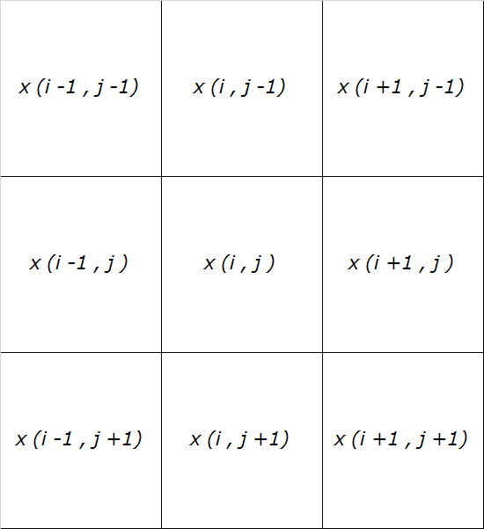 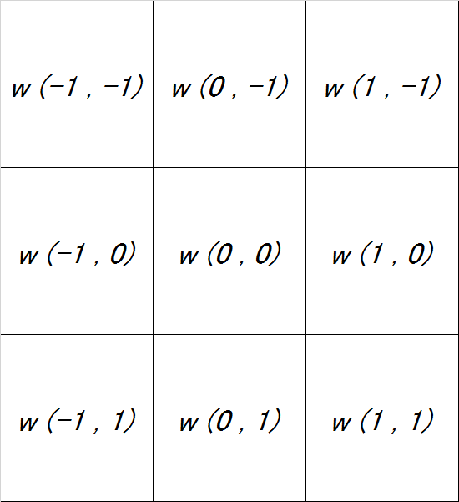

(3)原画像の画素値とフィルタ係数から処理画素を求める式

$$x^{'}\left(i,j\right) = \sum_{n = -1}^{1}{\sum_{m =-1 }^{1}{x\left(i+m,j+n\right)}* }w\left(m,n\right)$$

(4)平均化フィルタのフィルタ係数

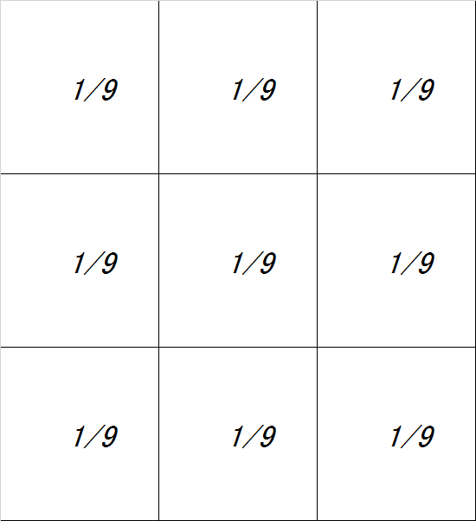

今課題では、平均化処理の一つであるガウシアンフィルタ処理を実行する。平均化処理とは画像の濃淡を滑らかにする処理のことを指す。また、ガウシアンフィルタとは中心座標からの距離に応じて重みをかける処理のことである。これによって画像が平滑化される。σの値が小さいほど平滑化の効果が小さくなり、値が大きいほど平滑化の効果が大きくなるという特性がある。

また、画像処理演習では端の計算不可能な座標は黒色でつぶす処理を施した。今課題ではその部分の計算処理も行う。

【処理手順・処理内容】

1. ガウス関数 $h(x,y) =\frac{1}{2πσ^{２}}exp(-\frac{x^{2}+y^{2}}{2σ^{2}})$ の式を用いてフィルタ係数を求める。

※ $expはe^{○}$ という意味である。

1. フィルタのサイズは 35 × 35 とする。
2. $σ$ はキーボードから入力する値で $1.0≤σ ≤2.0$ の範囲で入力する。
3. πは 4.0 \* arctan(1,0)を使用する。
4. 画像の座標の範囲外を計算に使用する際は、求める座標の線対称に位置する座標から値を参照する。例は以下の通り。

計算する座標を①として画像範囲外の☆座標を計算に使用したい。

1. (0,0)の座標を計算する場合、(-1,0)座標を使用する。(-1,0)座標は画像の範囲外なため値を持たない。そのため画像の範囲(境界線)を中心とし対象に位置する(0,0)座標の値を参照する。

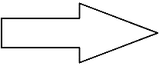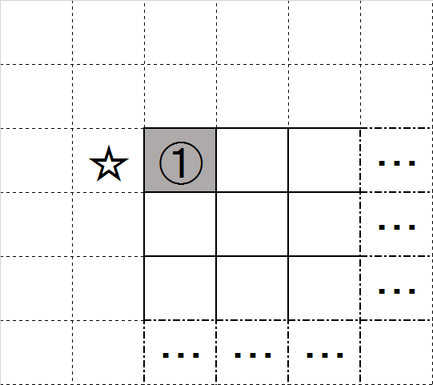　　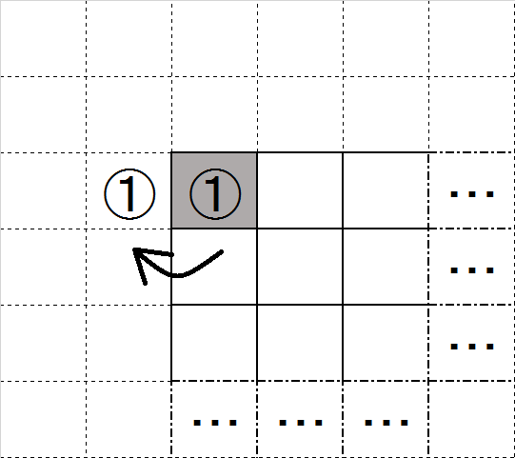

1. (0,-1)座標を使用する際も、(0,0)座標の値を参照する。

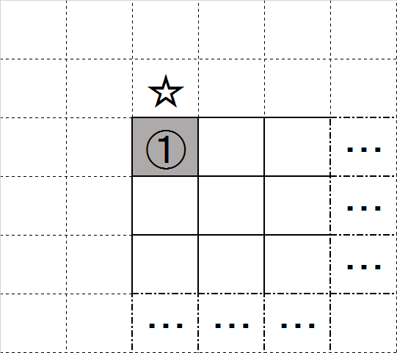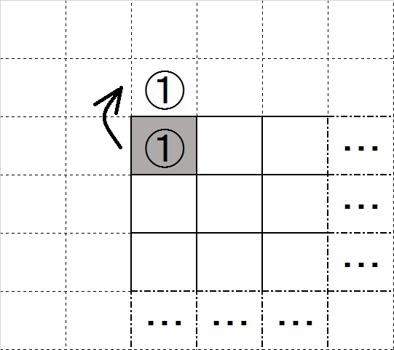

1. (-1,-1)座標は、(0,0)座標から値を遷移させる。

この場合例1で使用した方法と例2で使用した方法を下図のように組み合わせる。

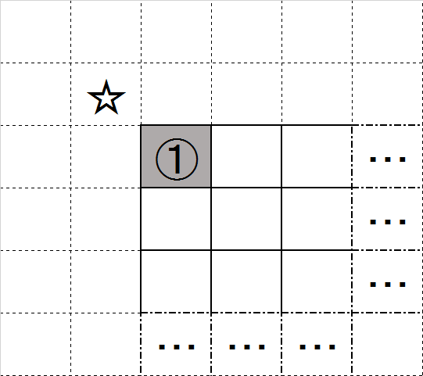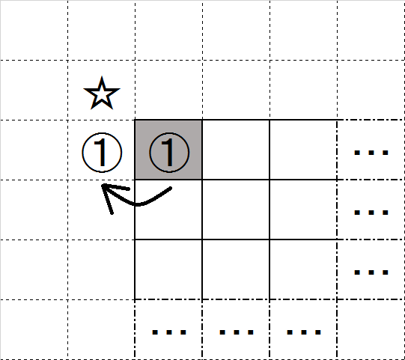



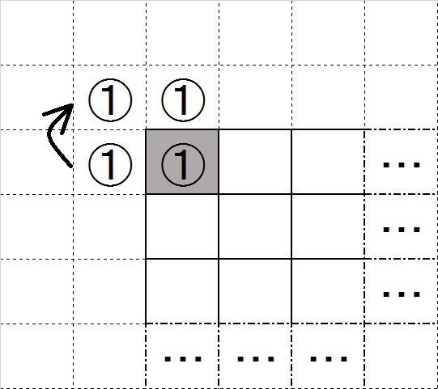

1. 下図は、各範囲外座標を参照する場合の例である。

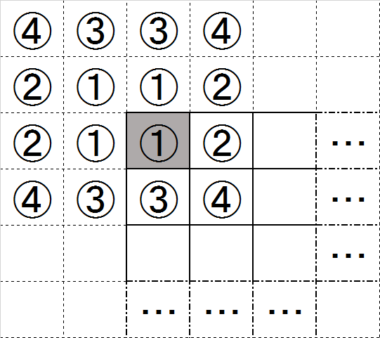

この際、「大きな配列にすべての値を格納する」といった方法はとらないこととする。